Science in School – issue 29
Torne-se um analista da qualidade da água
Ficha de trabalho 1: Contextualização

Assuma o papel de um analista de uma pequena empresa de controlo de qualidade cuja função é assegurar que os resultados satisfazem os requisitos da Agência do Ambiente do Reino Unido.

A concentração de ião tiocianato no efluente de uma unidade industrial em Scunthorphe, a Tata Steel, é cerca de 250 mg/dm³. Porém, a concentração máxima estabelecida pela Agência do Ambiente é 10 mg/dm³. O efluente é tratado de modo a reduzir a concentração para 1 mg/dm³, bem abaixo do limite de segurança. Deste modo os iões tiocianato são removidos do efluente antes da descarga no rio Trent.

Houve recentemente um período de muito frio que afectou a actividade microbiana. A companhia está com receio de que isso tenha afectado a estação de tratamento, reduzindo a eficiência de remoção de tiocianato do efluente.

A análise de tiocianato é feita três vezes por dia, com um teste simples: uma solução ácida de cloreto de ferro (III) é adicionada a uma amostra de água e a concentração de tiocianato é determinada espectrofotometricamente por medição da absorvância do complexo de tiocianato-Fe(III). Fazem-se 16 testes semanalmente. Analisam-se amostras de efluente antes e após tratamento.

Os analistas da fábrica fazem a verificação, mas a companhia está à procura de uma análise independente. E pediram-lhe a si que investigue.

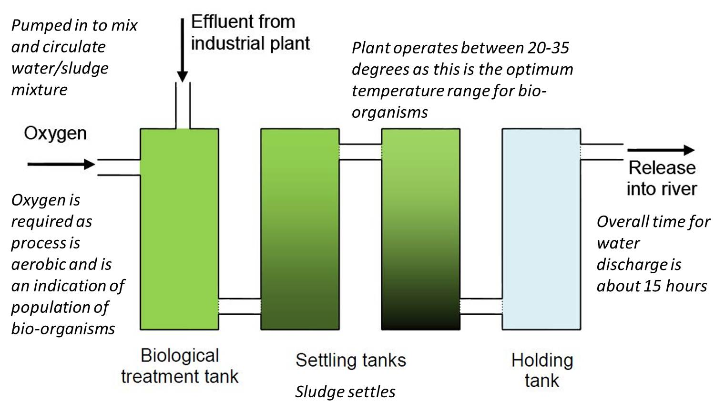

O que precisa de fazer:

- Estudar o diagrama da estação de tratamento de águas residuais (figura 3).

- Escrever uma carta à empresa que opera a estação de tratamento, solicitando amostras para análise. Deve especificar os locais de amostragem no circuito do efluente na estação de tratamento, o número de amostras e a data/hora da colheita. Deve também especificar a quantidade de amostra e o método de recolha da amostra, incluindo o tipo de recipiente.
- Assim que receber as amostras, usar o método descrito na ficha de trabalho 2 para verificar se o tratamento foi eficiente, ou seja, se o efluente tratado pode ser descarregado no rio.

- Escrever um relatório a enviar à empresa com um resumo dos seus resultados e conclusões, indicando claramente se o efluente está em condições de ser descarregado no rio. Deve descrever a evidência em que se baseiam as suas conclusões e comentar a confiança nos resultados, tendo em conta a percentagem de erro a eles associada. No caso de as concentrações estarem acima do limite estabelecido, deve dar indicações de como se deve proceder.

